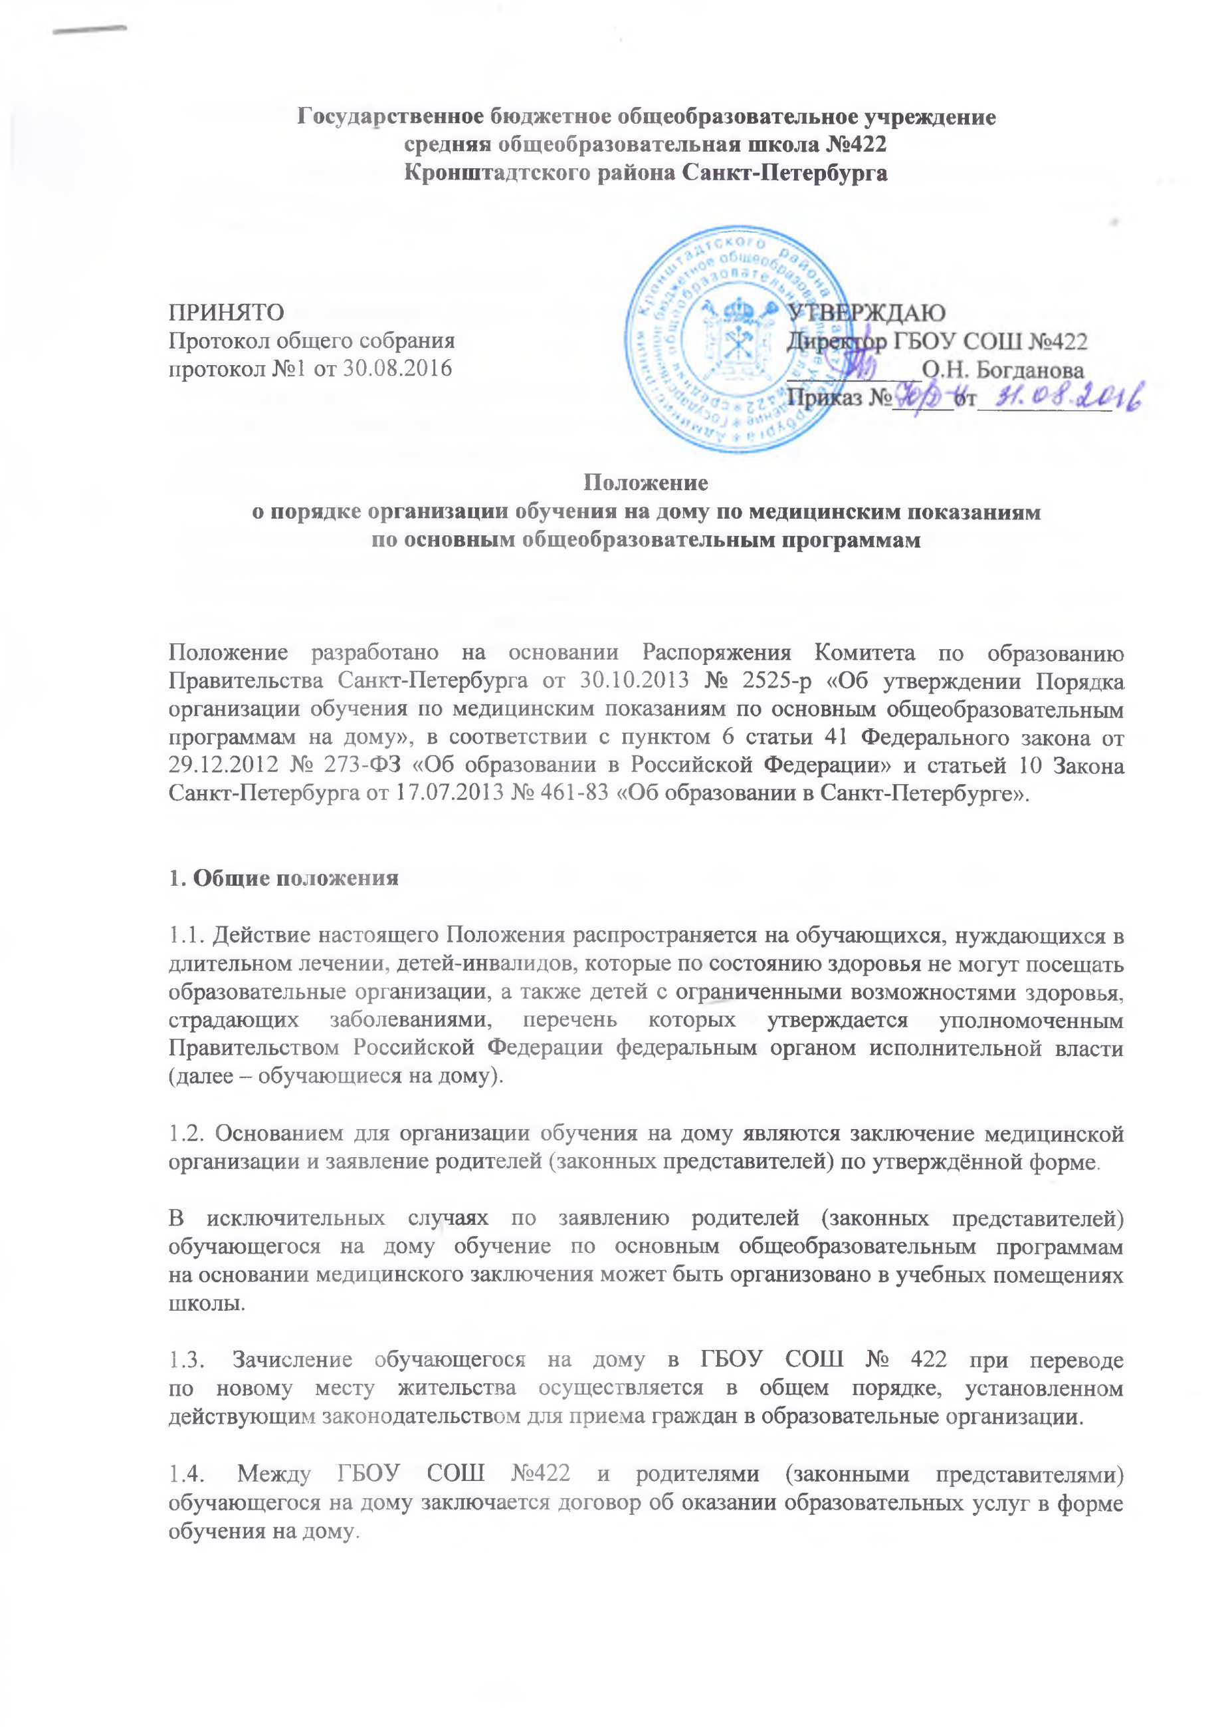

2. Организация обучения на дому
2.1. Для организации обучения на дому родителями (законными представителями) обучающегося на дому представляются заявление установленного образца
и заключение медицинской организации.
2.2. Директором школы в течение 5 рабочих дней со дня подачи заявления издается приказ об организации обучения на дому для каждого обучающегося на дому по установленной форме.
2.3. Организация обучения на дому регламентируется образовательной программой, включающей индивидуальный учебный план обучающегося на дому, рабочие программы
по общеобразовательным предметам, годовым календарным графиком и расписанием занятий.
2.4. Индивидуальный учебный план обучающегося на дому составляется заместителем директора по учебно-воспитательной работе на основе Учебного плана (с обязательным включением всех предметов учебного плана, минимума контрольных и практических работ, сроков проведения промежуточной аттестации) с учетом индивидуальных особенностей ребенка, в соответствии с санитарно-гигиеническими требованиями и медицинскими рекомендациями, согласовывается с родителями (законными представителями) обучающегося на дому и утверждается приказом директора школы.
2.5. Заместителем директора по учебно-воспитательной работе составляется расписание учебных занятий с учетом мнения родителей (законных представителей) обучающегося на дому. Расписание занятий утверждается приказом директора школы.
2.6. Заместителем директора по учебно-воспитательной работе школы ведется журнал учета проведенных занятий для каждого обучающегося на дому, в котором педагогические работники записывают дату занятия, тему и содержание пройденного материала, количество проведенных часов, домашнее задание и отметки.
2.7. Заместителем директора по учебно-воспитательной работе регулярно осуществляется контроль за своевременным проведением занятий, выполнением рабочих программ по предметам и методикой обучения.
2.8. Оценивание знаний, умений и навыков обучающихся на дому осуществляется
в соответствии с требованиями соответствующего локального акта школы.
2.9. Общие сведения об обучающемся на дому, данные о текущей успеваемости, результатах промежуточной и (или) итоговой аттестации вносятся в классный журнал соответствующего класса.
2.10. Обучающимся на дому предоставляются бесплатно в пользование на время получения образования учебники, учебные пособия, а также учебно-методические материалы, средства обучения и воспитания.
2.11. На основании заключения медицинской организации по заявлению родителей (законных представителей) и в целях социальной адаптации обучающиеся на дому вправе участвовать во внеурочных и внеклассных мероприятиях.
2.12. По заявлению родителей (законных представителей) обучающегося на дому
при отсутствии медицинских противопоказаний для работы с компьютером обучение на дому может быть организовано с использованием дистанционных образовательных технологий.
3. Финансовое обеспечение обучения на дому
3.1. При определении учебной нагрузки обучающимся на дому необходимо руководствоваться федеральными государственными образовательными стандартами общего образования, санитарно-эпидемиологическими требованиями к условиям и организации обучения в образовательных организациях, а также методическими рекомендациями Министерства образования и науки Российской Федерации по организации обучения на дому детей-инвалидов с использованием дистанционных образовательных технологий от 10.12.2012 № 07-832.
3.2. примерный учебный план для обучающихся на дому составляется в соответствии с:
- Федеральным Законом от 29.12.2012 №273 –ФЗ «Об образовании в Российской Федерации»;
- Федеральным базисным учебным планом, утвержденным Приказом Министерства образования Российской Федерации от 09.03.2004 №1312 (далее ФБУП-2004);
- Федеральным компонентом государственных образовательных стандартов общего образования, утвержденным приказом Министерства образования Российской Федерации от 05.03.2004 №1089 «Об утверждении федерального компонента государственных образовательных стандартов начального общего, основного общего и среднего (полного) общего образования» (для VI-XI классов);
- Федеральным государственным образовательным стандартом начального общего образования, утвержденным приказом Министерства образования и науки Российской Федерации от 06.10.2009 №373 (далее - ФГОС начального общего образования);
- Федеральным государственным образовательным стандартом основного общего образования, утвержденным приказом Министерства образования и науки Российской Федерации от 17.12.2010 №1897 (далее - ФГОС основного общего образования), (для V классов образовательных организаций, а также для VI-VII классов образовательных организаций, участвующих в апробации ФГОС основного общего образования в 2015/2016 учебном году);
- Порядком организации и осуществления образовательной деятельности по основным общеобразовательным программам – образовательным программам начально общего, основного общего и среднего общего образования, утвержденным приказом Министерства образования и науки Российской Федерации от 30.08.2013 № 1015;
- Распоряжением Комитета по образованию от 06.05.2015 №2158-р «О формировании календарного учебного графика образовательных учреждений Санкт-Петербурга, реализующих основные общеобразовательные программы, в 2015/2016 учебном году»;
- Распоряжением Комитета по образованию от 13.05.2015 №2328-р «О формировании учебных планов образовательных учреждений Санкт-Петербурга, реализующих основные общеобразовательные программы, в 2015/2016 учебном году».

Примерный недельный учебный план обучающихся на дому для 1-4 классов (ФГОС)
Предметные области | Учебные предметы | Количество часов в неделю по классам
 |  | I | II | III | IV
Филология | Русский язык  Литературное чтение | 2  2 | 2  1,5 | 2  1,5 | 2  1,5
 | Иностранный язык  ( английский язык) |  | 0,5 | 0,5 | 0,5
Математика  и информатика | Математика | 3 | 2,5 | 2,5 | 2
Обществознание  и естествознание (Окружающий мир) | Окружающий мир | 0,5 | 0,5 | 0,5 | 0,5
Основы религиозных культур и светской этики | Основы религиозных культур и светской этики |  |  |  | 0,5
Искусство | Музыка и ИЗО  Технология  Физическая культура | 0,5  0,5  0,5 | 0,5  0,5  0,5 | 0,5  0,5  0,5 | 0,5  0,5  0,5
Технология
Физическая культура
Часть, формируемая участниками образовательных отношений при пятидневной учебной неделе |  | 1 | 1 | 1 | 1
Обязательная нагрузка обучающегося |  | 10 | 10 | 10 | 10
Часы самостоятельной работы обучающегося |  | 11 | 13 | 13 | 13
Максимально допустимая нагрузка обучающегося |  | 21 | 23 | 23 | 23

Примерный недельный учебный план основного общего образования, обеспечивающий введение в действие и реализацию ФГОС основного общего образования обучающихся на дому для 5-8 классов
Предметные области | Учебные предметы | Количество часов в неделю по классам
 |  | V | VI | VII | VIII
Филология | Русский язык | 2 | 2 | 1,5 | 1,5
 | Литература | 1,5 | 1,5 | 1 | 1
 | Иностранный язык | 1 | 1 | 1 | 1
Математика  и информатика | Математика | 2 | 2
 | Алгебра |  |  | 1,5 | 1,5
 | Геометрия |  |  | 0,5 | 0,5
 | Информатика | 1 | 0,5 | 0,5 | 0,5
Общественно-научные предметы | История | 1 | 1 | 1 | 1
 | Обществознание |  | 0,5 | 0,5 | 0,5
 | География | 0,5 | 0,5 | 0,5 | 0,5
Естественнонаучные предметы | Физика |  |  | 1 | 1
 | Химия |  |  |  | 1
 | Биология | 0,5 | 0,5 | 0,5 | 0,5
Искусство | Музыка | 0,25 | 0,25 | 0,25 | 0,25
 | Изобразительное искусство | 0,25 | 0,25 | 0,25 | 0,25
Технология | Технология | 0,2 | 0,2 | 0,2 | 0,25
Физическая культура  и основы безопасности жизнедеятельности | Основы безопасности жизнедеятельности |  |  |  | 0,25
 | Физическая культура | 0,3 | 0,3 | 0,3 | 0,5
 | ИТОГО | 10,5 | 10,5 | 10,5 | 12
Часть, формируемая участниками образовательных отношений при пятидневной учебной неделе |  | 1.5 | 1,5 | 1,5 | 1
Обязательная нагрузка обучающегося |  | 12 | 12 | 12 | 13
Часы самостоятельной работы обучающегося |  | 17 | 18 | 20 | 20
Максимально допустимая нагрузка обучающегося |  | 29 | 30 | 32 | 33
Примерный недельный учебный план основного общего и среднего общего образования 9-11 класс (на основе БУП 2004)
Учебные предметы | Количество часов в неделю по классам
 | IX | X | XI
Русский язык | 2 | 0,5 | 0,5
Литература | 0,5 | 2 | 2
Иностранный язык | 1 | 1 | 1
Математика | 2 | 2 | 2
Информатика и ИКТ | 0,5 | 1 | 1,5
История | 1 | 1,5 | 1
Обществознание (включая экономику и право) | 0,5 | 0,5 | 0,5
Природоведение
География | 0,5
Биология | 0,5
Физика | 1
Химия | 1
Естествознание |  | 3 | 3
Искусство (Музыка и ИЗО, МХК) | 0,5 | 0,25 | 0,25
Технология
Физическая культура |  | 0,5 | 0,5
Основы безопасности жизнедеятельности | 0,5 | 0,25 | 0,25
Региональный компонент и компонент образовательной организации | 1,5 | 1,5 | 1,5
Обязательная нагрузка обучающегося | 13 | 14 | 14
Часы самостоятельной работы обучающегося | 20 | 20 | 20
Максимально допустимая нагрузка обучающегося | 33 | 34 | 34
3.3. При распределении часов регионального компонента и компонента образовательной организации (части, формируемой участниками образовательных отношений) учитывается мнение обучающегося на дому, его родителей (законных представителей).
Занятия в рамках регионального компонента и компонента образовательной организации (части, формируемой участниками образовательных отношений) могут проводиться в малых группах (до 4-х человек) по согласованию с заявителем для решения задач формирования коммуникативных навыков и социальной адаптации обучающихся.
3.4. Самостоятельная работа обучающегося на дому, выполняется по заданию педагогического работника, под его руководством, в том числе с использованием дистанционных технологий.
Содержание самостоятельной работы обучающегося на дому описывается
в рабочей программе по предмету и предусматривает расширение и углубление практических знаний и умений по данному предмету, усвоение межпредметных связей.
3.5. Выбор вариантов проведения занятий, соотношение групповой и самостоятельной работы определяется образовательной организацией в зависимости от особенностей психофизического развития и возможностей обучающихся на дому, особенностей эмоционально-волевой сферы, характера течения заболевания, рекомендаций медицинской организации и отсутствия противопоказаний для занятий в группе.
3.6. В случае болезни педагогического работника (не позже, чем через 3 рабочих дня) заместитель директора по учебно-воспитательной работе производит замещение занятий с обучающимся на дому с целью выполнения индивидуального учебного плана.
3.7. В случае болезни обучающегося на дому педагогический работник с целью выполнения индивидуального учебного плана проводит пропущенные занятия
в дополнительное время по согласованию с родителями (законными представителями) обучающегося на дому.

